「こころの窓」地理 No、２１
こんにちは。今日の気分はどうですか。
では、今日もがんばりましょう！

今日のお題は「北アメリカの国と自然」です。
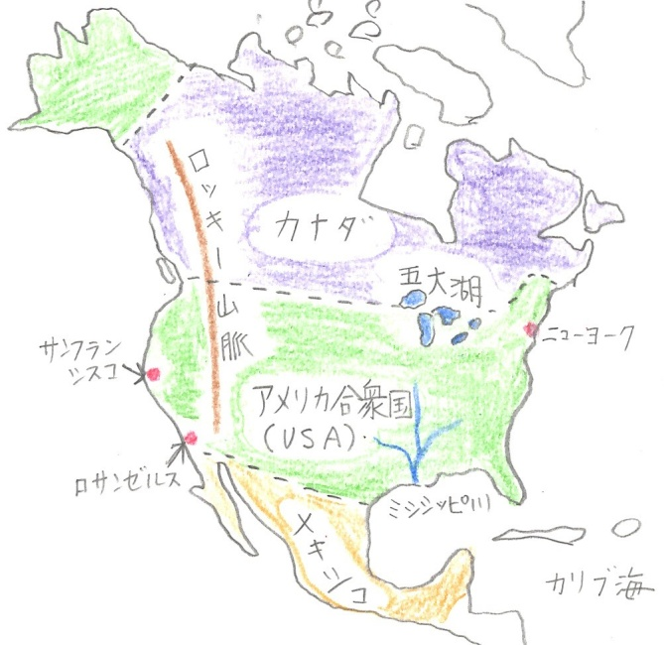
右の地図を見てください。北アメリカには、カナダとアメリカ合衆国とメキシコという国があります。北アメリカの西には、大きなロッキー山脈がそびえています。また、東側には五大湖（ごだいこ・・・エリー湖、オンタリオ湖、スペリオル湖、ヒューロン湖、そして滋賀県の琵琶湖に関係の深いミシガン湖）という大きな湖もあります。この五大湖のなかのエリー湖からオンタリオ湖に流れるナイアガラ川の途中に、あの有名なナイアガラの滝があるのです。
ところで、もともと北アメリカにはアメリカインディアンやネイティブアメリカンと呼ばれる先住民が住んでいました。そこへイギリス人が新しい新天地（しんてんち）を求めて移り住んできたのです。はじめの頃は、今のニューヨークのあたりに自分たちの国をつくりましたが、その土地をだんだんと東の方へ広げていったのです。この時、もともと住んでいた先住民達を追い出してつくったのがアメリカ合衆国の始まりなんです。こんな言い方をすると、アメリカの人に怒られるかも知れませんが、事実なのです。だから、よく考えると分かりますが、アメリカでなぜイギリスの言葉である英語が話されているかというと、アメリカという国をつくったのがイギリス人だからなのです。同じようにカナダにも先住民がいましたが、おもにフランス人がたくさん移り住んできたので、現在のカナダはフランス語と英語が公用語（こうようご・・その国で使われている言葉）になっているのですよ。
それから、アフリカのところで勉強しましたが、かつてアフリカから黒人が奴隷として北アメリカに連れてこられたため、アメリカやカナダにもたくさんの黒人の人たちが住んでいます。さらに現在では、他にもたくさんの人々が移り住んだため、いろんな人種（白人、黒人、黄色人種＜アジア人など＞など）の人たちがいるのですヨ。
また、アメリカ合衆国とカナダとメキシコが、１９９４年に北米自由貿易協定（ＮＡＦＴＡ・・・ナフタ）を結びました。これはヨーロッパのＥＵと同じように、三つの国のなかで貿易が活発に行われるようにするために結んだのです。もともとアメリカ合衆国は、経済的にも軍事的にも世界最強の国でしたが、この協定でさらに強くなったのです。また、メキシコはこの協定のおかげですごく発展しました。どこの国や地域でもそうですが、一つの国だけでなく、いろんな国同士が協力してまとまっていくと、大きな力を発揮できるようになるのですね。

はーい！今日はここまでです。では、復習問題に進んでください。
復習問題
１．北アメリカの自然や地形について、その特長をまとめてください。

２．なぜアメリカ合衆国で英語（イギリスの言葉）が話されているのですか。説明してください。

３．北米自由貿易協定（ＮＡＦＴＡ）について、簡単にまとめてください。

解答
１．北アメリカには、カナダとアメリカ合衆国とメキシコという国があります。北アメリカの西には、大きなロッキー山脈がそびえています。また、東側には五大湖（エリー湖、オンタリオ湖、スペリオル湖、ヒューロン湖と琵琶湖に関係の深いミシガン湖）という大きな湖もあります。この五大湖のなかのエリー湖からオンタリオ湖に流れるナイアガラ川の途中に、あの有名なナイアガラの滝があるのです。
２．もともと北アメリカにはアメリカインディアンやネイティブアメリカンと呼ばれる先住民が住んでいました。そこへイギリス人が新しい新天地を求めて移り住んできたのです。はじめの頃は、今のニューヨークのあたりに自分たちの国をつくりましたが、その土地をだんだんと東の方へ広げていったのです。この時、もともと住んでいた先住民達を追い出してつくったのがアメリカ合衆国の始まりなんです。だから、アメリカでなぜイギリスの言葉である英語が話されているかというと、アメリカという国をつくったのがイギリス人だからなのです。
３．アメリカ合衆国とカナダとメキシコが、１９９４年に北米自由貿易協定（ＮＡＦＴＡ）を結びました。これはヨーロッパのＥＵと同じように、三つの国のなかで貿易が活発に行われるようにするために結んだのです。もともとアメリカ合衆国は、経済的にも軍事的にも世界最強の国でしたが、この協定でさらに強くなったのです。また、メキシコはこの協定のおかげですごく発展しました。

お疲れ様でした。
ではまた次回のこころの窓で合いましょう。待ってまーす。

